Radiaal ventilator TFV 300

Verrijdbare radiaal ventilator, geschikt voor slangen met een diameter van 300 mm op zowel de aanzuig- als de uitblaaszijde. In combinatie met de Dryfast stofzak (zie toebehoren) ook te gebruiken voor stofafzuiging.
 | 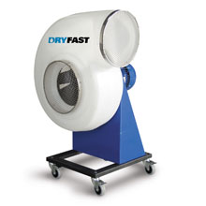
  Luchtopbrengst | 5.200 m³/uur
  Max. luchtdruk | 2.000 Pa
  Aansluitspanning | 230 / 50 V / Hz
  Stroomopname | 9.56 A
  Aanbevolen zekering | 16 A
  Opgenomen vermogen | 2,2 kW
  Motor toerental | 2.800 omw/min.
  Mobiliteit | verrijdbaar
  ø Slangaansluiting aanzuig / uitblaas | 300 mm
  Afmetingen L x B x H | 630 x 580 x 970 mm
  Gewicht | 38 kg
  Beschermingsklasse | 55 IP
  Geluidsniveau | 76 dBA @ 3 mtr.
  Bekijk de folder | klik hier
  Gebruikershandleiding | klik hier
  Bruto adviesprijs, excl. BTW | € 2085,00

